**集合竞价抓涨停选股器设置操作步骤**

1、打开通达信，右上角点公式-综合选股

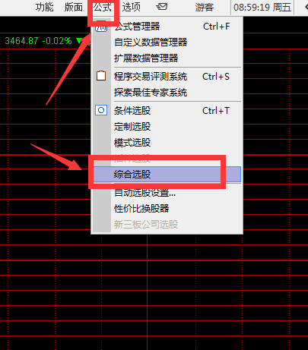

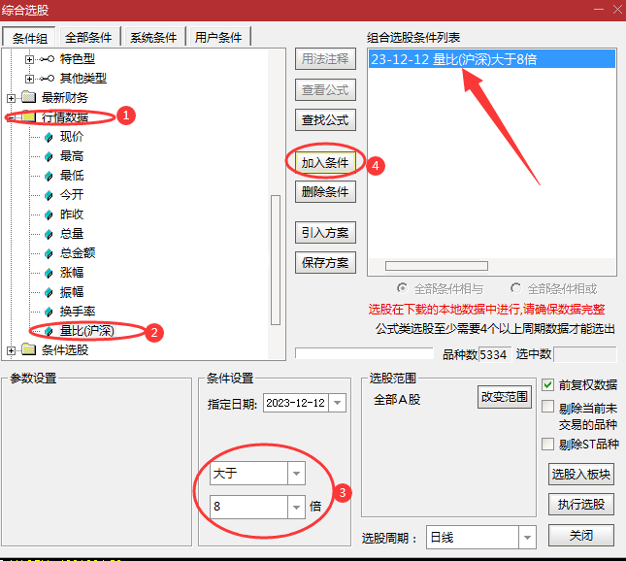

2、点开行情数据，找到量比（沪深）下方设置大于8倍，点击：加入条件即可！下面每一步按照这个步骤加入条件列表中！

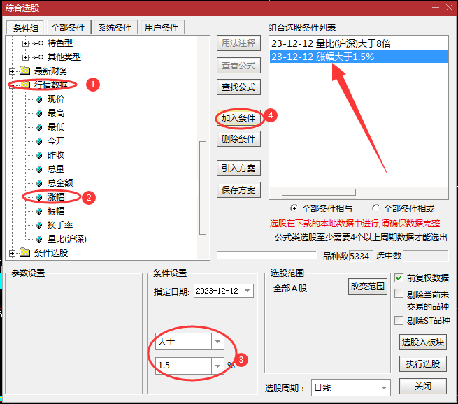

3、行情数据里面找到“涨幅”大于1.5%，点加入条件！

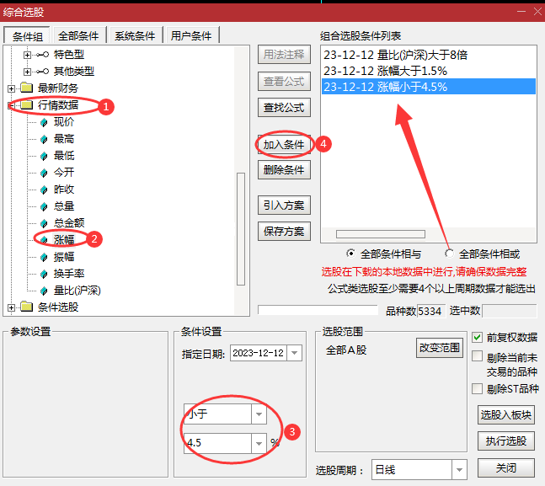

4、在行情数据里找到“涨幅”，下方设置小于4.5%，点击加入条件！

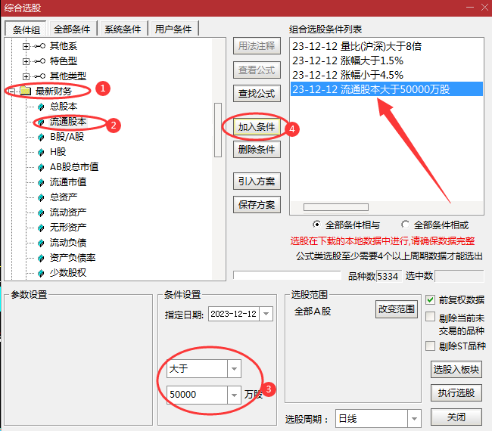

5、在最新财务里找到“流通股本”下方设置大于50000，加入条件！

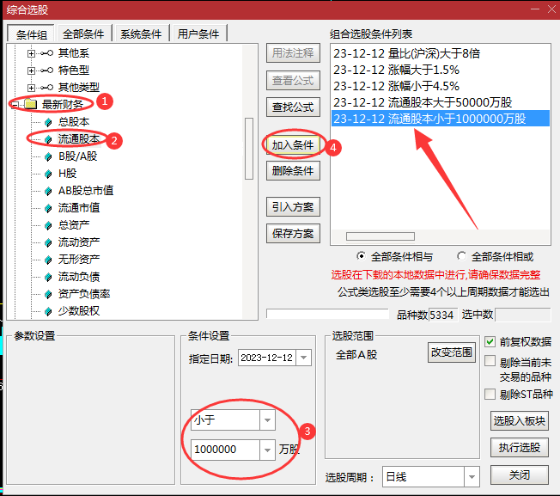

6、在最新财务里找到“流通股本”下方设置小于1000000（一百万）加入条件！

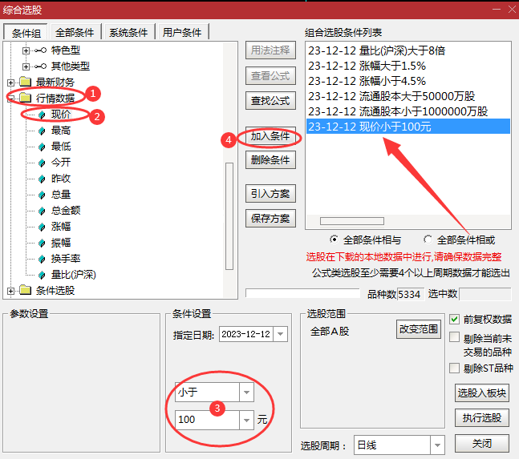

7、行情数据里点“现价”，在下方设置小于100元，点击加入条件！

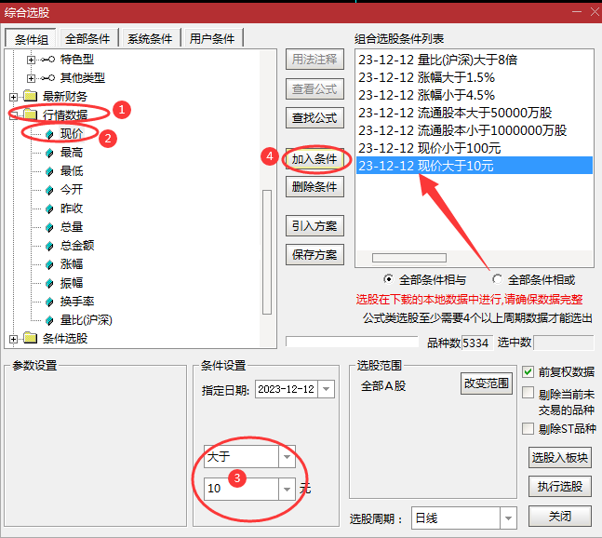

5、行情数据里点击“现价”设置大于10元，点击加入条件即可！

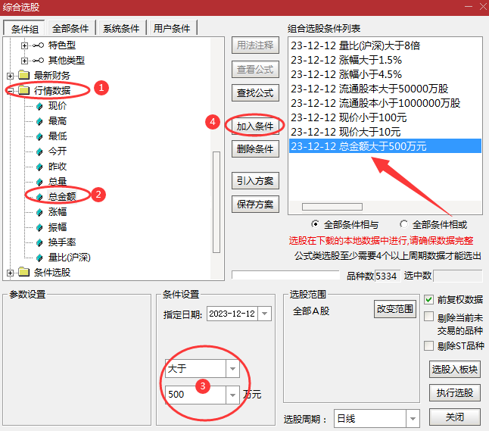

11、在行情数据里找到“总金额”下方设置大于500万元，假如条件！

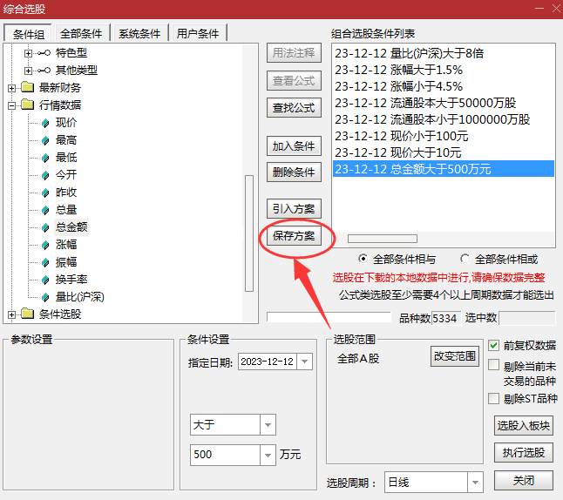

12、所有的条件加入列表以后，点“保存方案”即可！

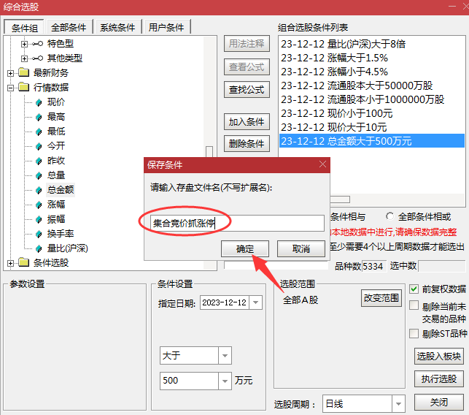

13、保存文件名为“集合竞价抓涨停”然后点确定即可！

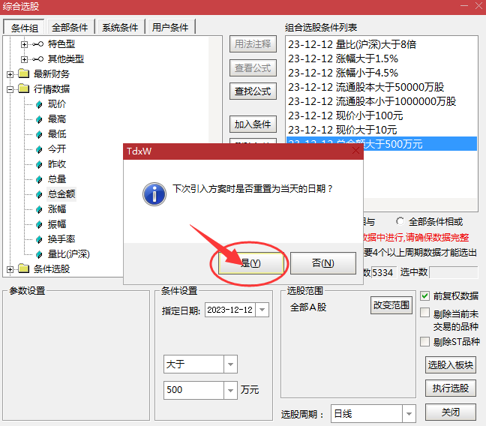

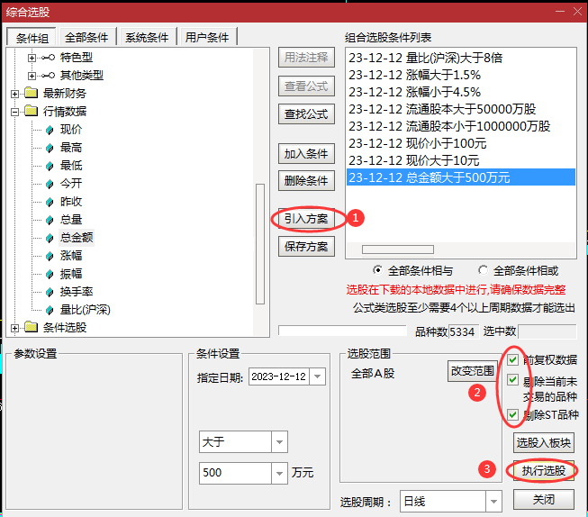

每天早上执行选股操作：首先，点击-公式-盘后数据下载-在九点二十左右进行盘后数据下载（大概需要1-2分钟）日线和行情实时数据前面打钩，日期选择前一日-开始下载-数据下载完之后-在9.25分点击-公式-综合选股-引入方案-确定（右下方前复权数据-剔除当前未交易的品种-剔除ST品种 三个打钩）然后点击执行选股！就可以了！

以上就是集合竞价选股器设置的全部步骤，大家自行查看，安装在电脑版通达信上！